*Dokumentation Task 3*

## Scoping

**Fragestellungen:**

* In welchen Bereichen kann man den Psychisch Kranken Unterstützung bieten?
* Kann man damit die Behandlung positiv unterstützen?
* Was für Terminplanungsmöglichkeiten braucht der Patient und wie können diese verbessert/ erleichtert werden,
* Kann man Suizid gefährdete Patienten schützen?

**Project scope**

* Applikation für Patienten mit einer Psychischen Krankheit
* Patienten den Umgang mit der Krankheit erleichtern

**Out of Scope**

* Interoperabilität mit Informationssystemen
* Andere Benutzer ausser den Patienten
* Kein Bezug zu Arzt oder
* Keine Leistungserfassung
* Kein Erkennungssystem für psychische Krankheiten
* Terminvereinbarung mit Arzt oder Sozialarbeiter

**Success measures**

* Patient kann Termine verwalten, sieht wann nächster Termin
* Patient sieht wann er welche Medikamente nehmen muss
* Patient hat Informationsquellen zu seiner Krankheit

Team:  6 Personen

Budget: Unsere Zeit während und neben dem Studium

Timeline: 4 Monate

## Research

Seite mit Apps welche bei Depressionen ect. als hilfreich gelten - mögliche Funktionsideen:

*http://www.healthline.com/health/depression/top-iphone-android-apps#2*

Interview mit Basil:

Das Interview wurde am Sonntag, 11.10.2015, telefonisch mit Basil B. geführt.

Er sei depressiv seit seinem 14. Lebensjahr und erbte die Depression von seiner Mutter. Schuld an der Depression sind Synapsen im Kopf, die ungünstig verbunden sind und so eine Störung hervorrufen können. Zu Beginn zeigte sich die Krankheit anhand einer Erledigungsblockade, sodass er nie Hausaufgaben machte. Wenn es ihm schlecht ging zog er sich zurück und wollte mit niemandem mehr sprechen, zeigte jedoch nach aussen, dass alles in Ordnung ist. Dazu kam, dass der erste Psychiater das Gefühl hatte, es sei nur eine Phase und keine Krankheit.

Mit ca. 25. Jahren hatte er einen grösseren Zwischenfall worauf er ins Kriseninterventionszentrum der Universität Bern verwiesen wurde. Dort fand er die wichtigsten Bezugspersonen in der Rolle des Pflegepersonals, die jederzeit offen für ein direktes Gespräch waren. Daneben hatte er ein- bis zweimal pro Woche ein Meeting mit der Oberärztin, das aber ziemlich unpersönlich war. In denen wurden die Fortschritte besprochen sowie einen Plan mit Zielen für die nächsten Tage erstellt.  
Tagsüber hatte er verschiedene Therapien, wie Musik-, Zeichnungs- und Bewegungstherapie. Das Essen war ebenfalls wichtiger Bestandteil, da alle zusammen am Tisch sassen und sich so wie eine „Familie“ bildete.

Nach dem stationären Aufenthalt wird er jetzt vom Hausarzt weiterbehandelt, da er weiter Medikamente bekommt.

Von einer App verspricht er sich nicht viel, da die persönlichen Gespräche nicht durch eine Applikation ersetzt werden können. Jedoch wäre er gerne mit dem Pflegepersonal weiter in Kontakt geblieben, was mit einer App anhand eines gespeicherten Kontaktes realisierbar wäre. Weiter wünscht er sich eine bessere Aufklärung und Akzeptanz der Krankheit in der Gesellschaft.

Umgebung des Benutzers:

    “Normaler Tagesablauf”

        Arbeit

        Zuhause

        Auswärts

        Ferien

        ÖV

        …

    In Behandlung

        Arzttermin

        Klinikaufenthalt

Benutzergruppen:

    Menschen mit bipolaren Störungen

    Menschen mit Depressionen

    Menschen mit anderen psychischen Krankheiten

## Synthesize

Immer mehr Menschen benutzen ein Smartphone. Dies kann genutzt werden um auch kranke Menschen zu unterstützen. Es ermöglicht zum Beispiel eine Terminplanung oder Erinnerungsfunktion für Medikamenten. Zudem könnten Vorhersagen gemacht werden, wann ein Mensch zu einem Tief oder Hoch neigt. Die Menschen sollen möglichst unterstützt werden um eigenständig durch das Leben gehen zu können.

Hierzu die Hauptfunktionen, welche wir für Task 3 definiert haben:

* Gewichtskurve → Zeigt den Verlauf mit Zunahme Abnahme des Gewichts.
* Random gif Button → Button, welcher ein lustiges gif anzeigt, um die Person aufzuheitern.
* Essensplan → Wird für ausgewogene Ernährung verwendet
* Terminverwaltung → Termin eintragen anschauen, löschen und Meldung am Tag zuvor.
* Medikamenten Checkliste → Medikamente eintragen, wann wieviel von was nehmen, Reminder einstellen, Checkliste um eingenommene Medikamente zu Dokumentieren und so zu sehen welche noch nicht eingenommen wurden
* Assessment des Zustandes -> Kurzer Fragebogen um zu evaluieren wie es einem in letzter Zeit ergangen ist, evtl. kann man dies dann auch mit dem Arzt anschauen und so allfällige Medikamenten Umstellungen vornehmen
* Linkseite → zu Beratungsstellen, Informationsseiten und Foren(Austausch von Erkrankten)
* Notfall-Taste → ermöglicht es Arzt / Familie zu mit einem Knopfdruck zu kontaktieren.
* Gemütskurve anzeigen → damit der Patient dem Arzt zeigen kann wie der Verlauf war.
* E-Rezept + Verzeichnis → Vereinfachte Medikationsbeschaffung
* Informationsansicht → (Notfallnummer, Krankenkasse) für Ausstehende (Ausland Spital)

**Sebastian Keller (“Stationär in Behandlung”)**

Sebastian ist 31 Jahre alt und ist in stationärer Behandlung im Psychiatrischen Universitätsspital Bern und lebt dort einen geregelten Tagesablauf. Nach dem Frühstück gibt es ein Gruppengespräch mit weiteren Patienten. Der Austausch mit anderen Menschen, die in einer ähnlichen Situation sind, helfen ihm sehr und hat schon viele gute Tipps erhalten. Anschliessend geht er ins Fitnesstraining oder Gymnastik. Nach dem Mittagessen steht wieder Therapieprogramm auf dem Plan, diesmal Kunsttherapie. Danach hat er bis zum Abendessen Zeit, die er selbst gestalten muss. Von Zeit zu Zeit kommt seine Schwester zu Besuch, zu der er ein gutes Verhältnis hat. Nach dem Abendessen hat Sebastian ein Termin für ein persönliches Gespräch mit dem Psychiater. Dabei versucht der Arzt den psychischen Zustand und Stabilität von Sebastian herauszufinden. Vor der Nachtruhe bekommt Sebastian die Medikamente, unter anderem auch Schlafmittel.

**Manuela Egger (“In ambulanter Behandlung”)**

Manuela ist 23 Jahre alt und arbeitet im Coop als Fachangestellte Verkauf. Sie arbeitet von Montag bis Freitag und einmal im Monat auch samstags, dafür erhält sie am Montag frei.

Manuela ist für das Auffüllen der Regale zuständig und hat 2 weitere Mitarbeiter/innen unter sich. In der Freizeit spielt sie Badminton in einem Verein. Ausserdem trifft sie sich gerne mit ihren Freundinnen und unternimmt verschiedene Sachen mit ihnen.

Sie hat jede Woche einen Termin bei Ihrem Psychiater, wo sie ihre Woche rekapitulieren und ihre Gemütszustände wiedergibt. Sie besprechen ausserdem das weitere Vorgehen und wie es mit den Medikamenten aussieht. Manuela muss jeden Morgen und Abend 2 Tabletten einnehmen, welche ihr gegen die Depressionsschübe helfen.

Wenn trotzdem einmal ein Schub auftritt, weiss Manuela wie sie gegen diesen Ankämpfen kann, und so trifft sie sich mit ihren Freundinnen welche sie wieder aufmuntern.

## Design

Storyboards:

1. Ernährungsplan

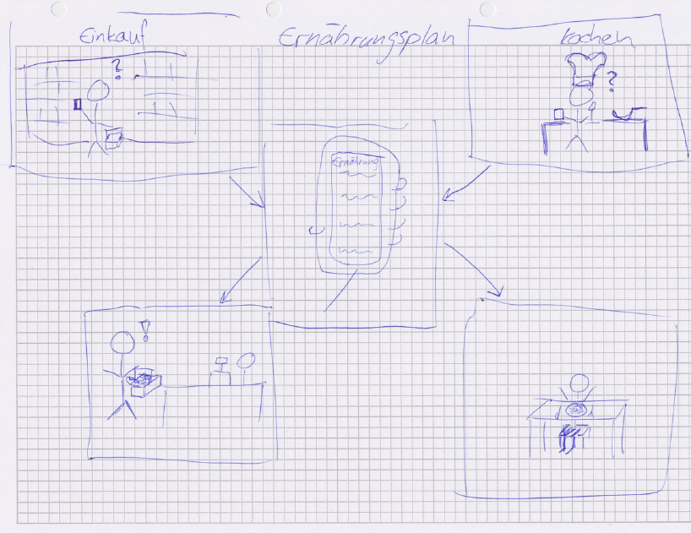

1. E-Rezept

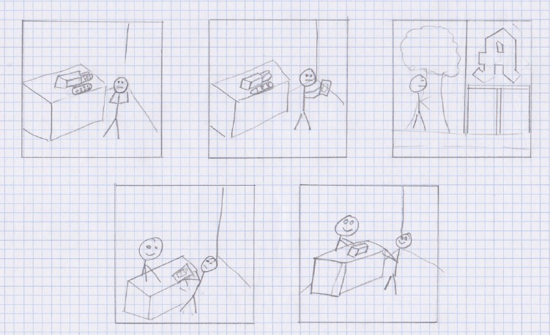

1. Gemütskurve

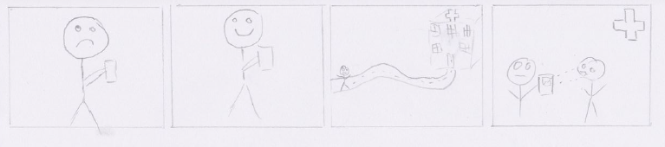

1. Gewichtskurve

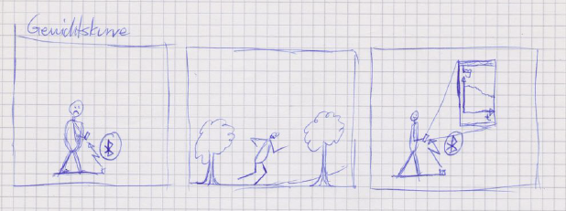

1. Infopage

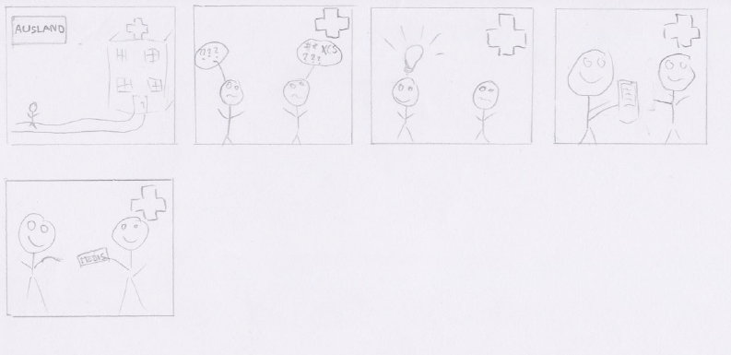

1. Beratungsstelle Link

Der User bekommt ein Geschenk aber kann sich gar nicht darüber freuen und sucht deshalb nach einer Möglichkeit wie es ihm wieder besser gehen kann. In der App hat er Links zu Beratungsstellen(Austausch mit Spezialisten), Informationsseiten und Foren (Austausch mit selbst Betroffenen oder Anghörigen) damit kann er sich ohne lange zu suchen mit jemandem in Verbindung setzen der ihm zuhört und probiert zu helfen.

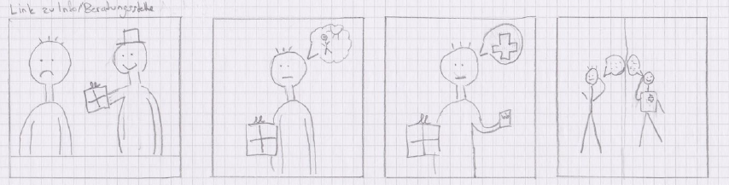

1. Medikamenten Checkliste

Der User ist gerade beim Frühstück als er einen Reminder bekommt von der App das es Zeit ist um seine Medikamente einzunehmen. Sobald er dies getan hat, kann der die betreffenden Medikamente in einer Checkliste abhäkeln. Dadurch hat er am Ende des Tages eine Kontrolle über seine Medikamenten Einnahme.

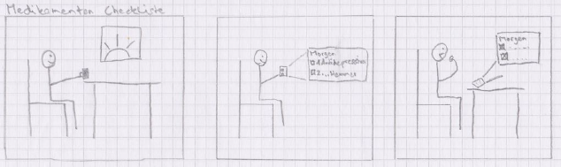

1. Medikations Reminder

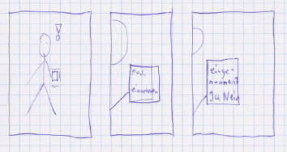

1. Notfall Button

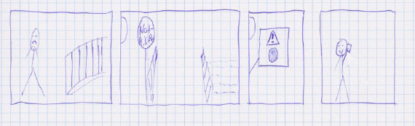

1. Random Gif Button

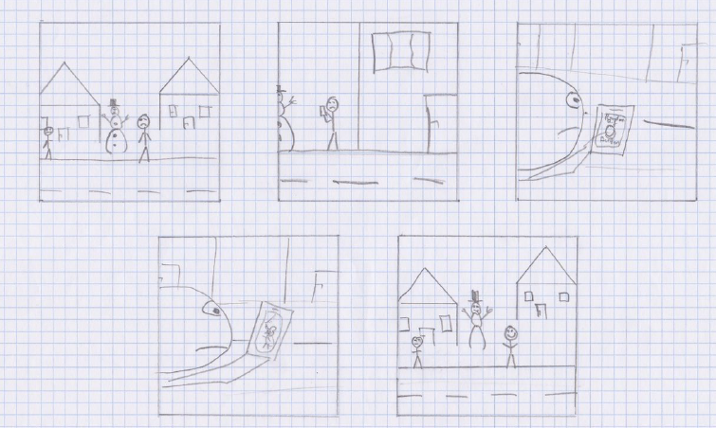

1. Terminplan

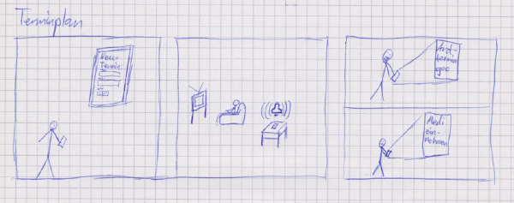

1. Zustands Test

Der User hat Phasen in denen es ihm besser geht und in denen es im schlechter geht. Durch einen kurzen Fragebogen kann er alle paar Wochen eine Standortbestimmung machen und evtl. kann er auch mit dem Arzt auf die Fragen eingehen und so allfällige Medikamenten Anpassungen durchführen.

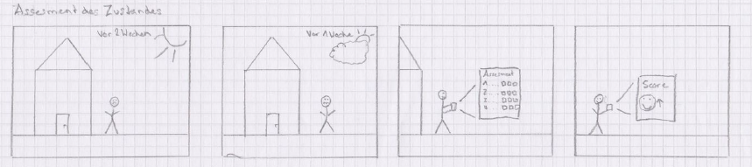

## Prototyp

Entscheidung

Da aus dem Interview ziemlich klar wurde, dass für Personen mit einer Depression eine App während der Behandlungsphase kaum etwas bringen würde, haben wir uns dafür entschieden den Bereich nach der Behandlung abzudecken. Ein wichtiger Aspekt der dabei auch im Interview angesprochen wurde ist der Kontakt danach. Um diesen zu unterstützen, erstellen wir in der App eine Übersichtsseite, mit allen wichtigen Kontaktdaten.

Die Medikamentenabgabe ist auch nach der Behandlung noch wichtig. Deshalb denken wir, dass ein Medikamentenplan den Patienten aus organisatorischer Sicht gut unterstützen könnte, damit keine Einnahmezeiten vergessen werden.

In einigen Kantonen wird seit ein paar Jahren „elektronische Rezepte“ als alternative zur analogen Rezeptabgabe angeboten. Für unser Projekt wäre eine Implementierung eines solchen „eRezeptierungssystems“ ins App sehr interessant und für den Patienten sehr praktisch.

Login & Menu Layout

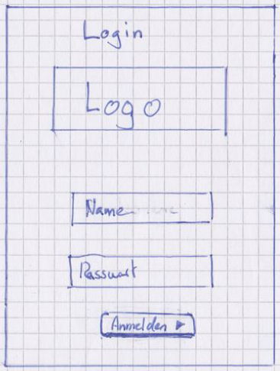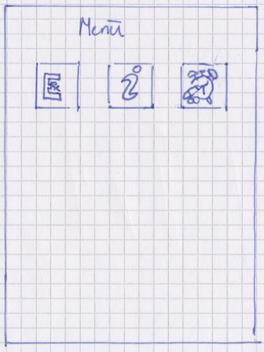

Infopage

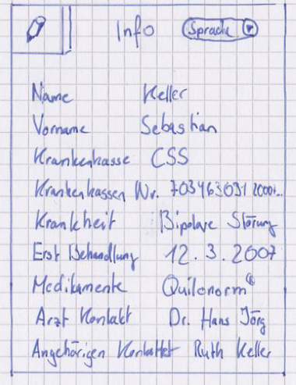

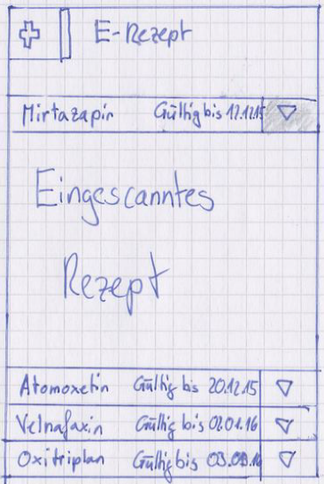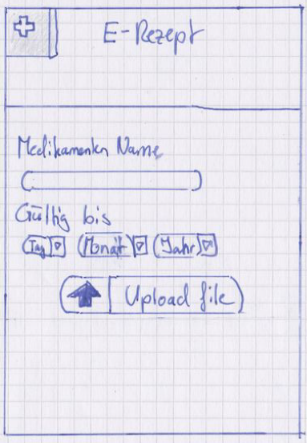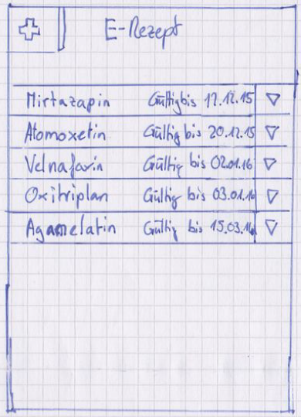E-Rezept

Medikations Reminder

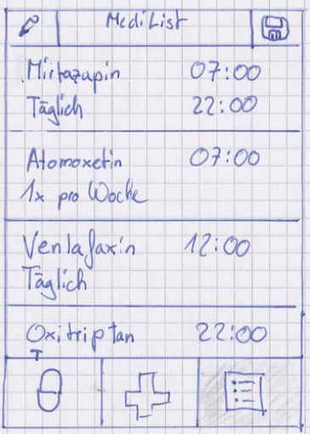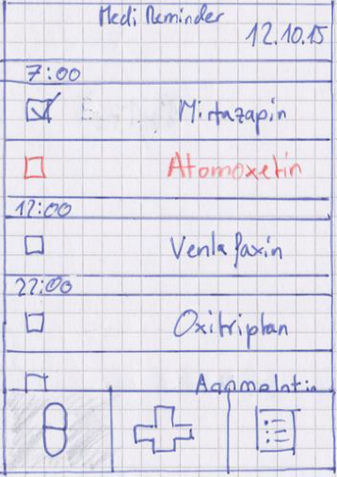

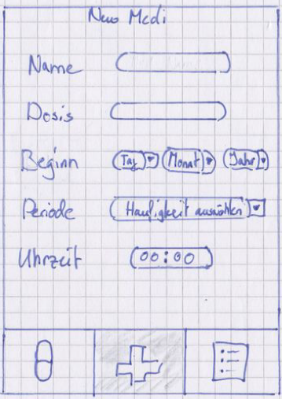

## Validate

Aus Gründen der Vereinfachung wurde nur die männliche Form benutzt